**Установка СКЗИ КриптоПро CSP на Linux**

**Внимание!** При вводе пароля в системах Ubuntu\Linux процесс ввода никак не отображается, т.е звездочек, символов, смещений курсора и т.д. не будет.

**Требования к криптопровайдеру:**

КриптоПро CSP версии 4.0 или выше – для тонкого клиента

КриптоПро CSP версии 5.0 – для веб-клиента

**Для установки СКЗИ КриптоПро CSP необходимо придерживаться следующего алгоритма действий:**

Для запуска терминала необходимо нажать комбинацию клавиш **alt+t**.

**1.** Сначала необходимо установить стандартные библиотеки для ОС. Установка происходит через командную строку в

терминале. Вводим команду:

**sudo apt install lsb lsb-core alien**

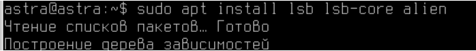

Для установки обновления нажимаем Y (или Д, в зависимости от раскладки).

**2.** Затем устанавливаем локаль ru_RU.CP1251 (кодировка windows 1251 для linux). Вводим команду:

**sudo dpkg-reconfigure locales**

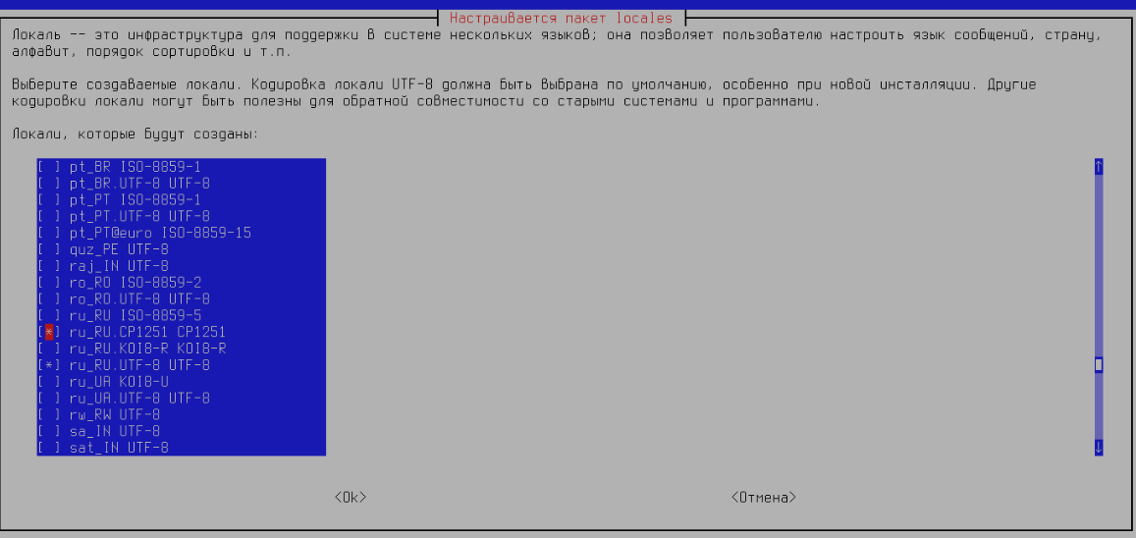

**Ставим \*** напротив ru_RU.CP1251 (звездочка ставится клавишей пробел), далее с помощью клавиши **TAB** переходим на нижнюю строку и нажимаем **ОК**.

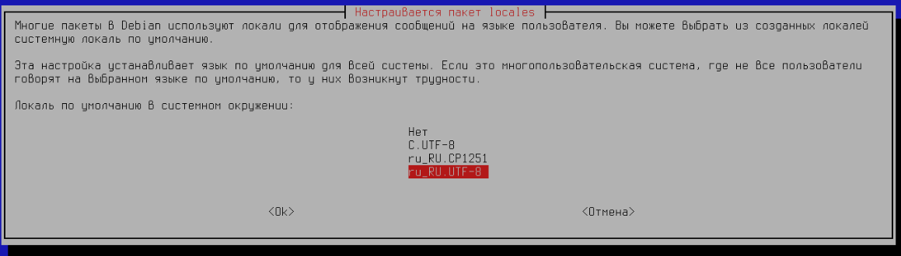

Нажимаем **ОК**. Локаль успешно добавлена.

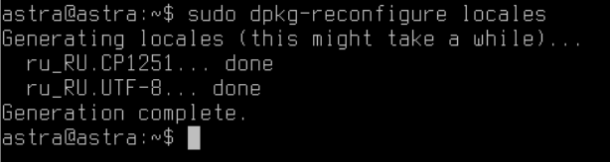

**3.** Для запуска установщика СКЗИ необходимо запустить файл install_gui.sh (выбираем КриптоПро про КС1) и все остальные компоненты:

Переходим в каталог с дистрибутивом КриптоПро (CD /home/user/Загрузки)

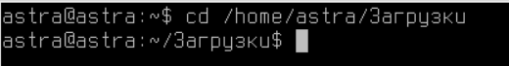

Для отображения содержимого каталога используем команду **LS**



Разархивируем дистрибутив. (расширение архива *.tgz), используя команду:

**tar xvf linux-amd64_deb.tgz**

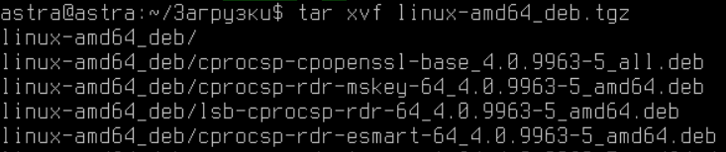

Переходим в разархивированный каталог с помощью команды:

**cd linux-amd64_deb**

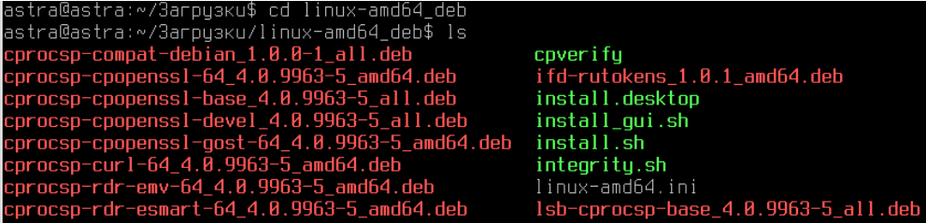

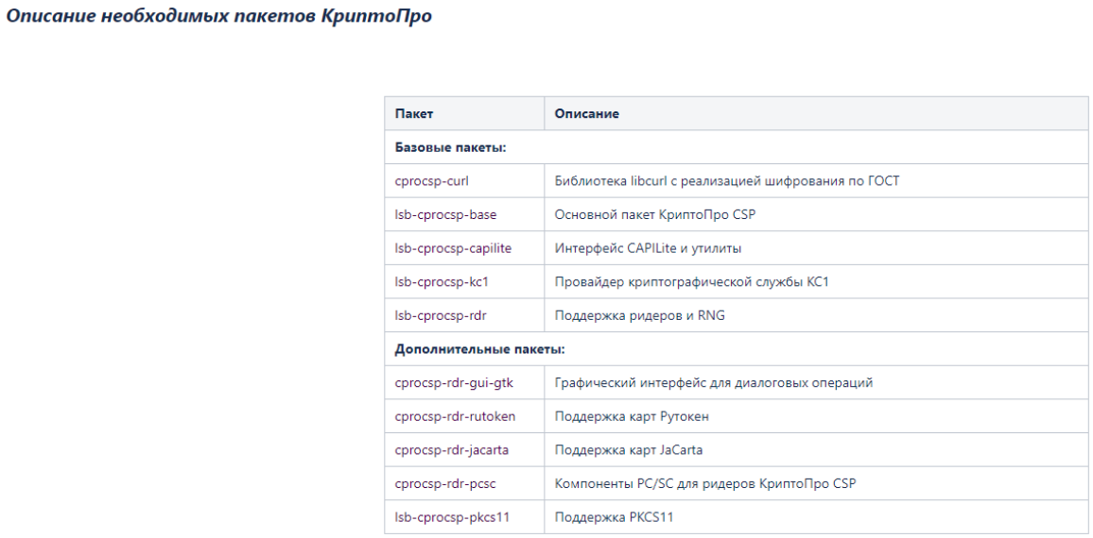

Устанавливаем КриптоПро с помощью команды:

**sudo ./install_gui.sh**

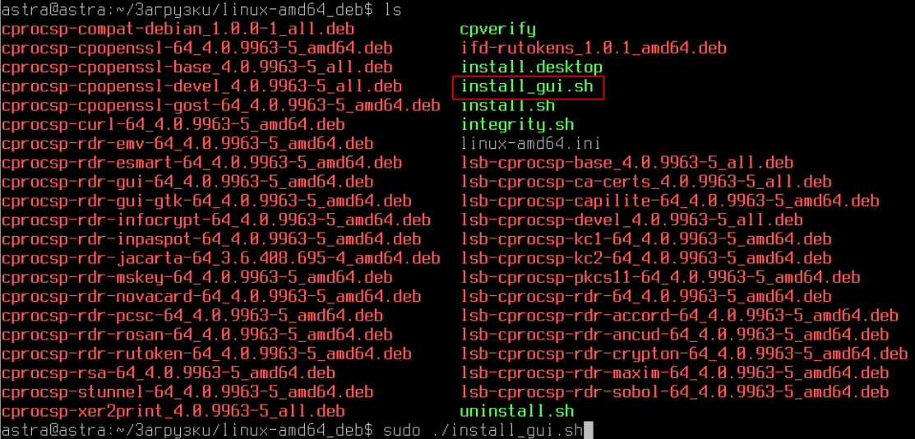

В открывшемся окне нажимаем **Next**

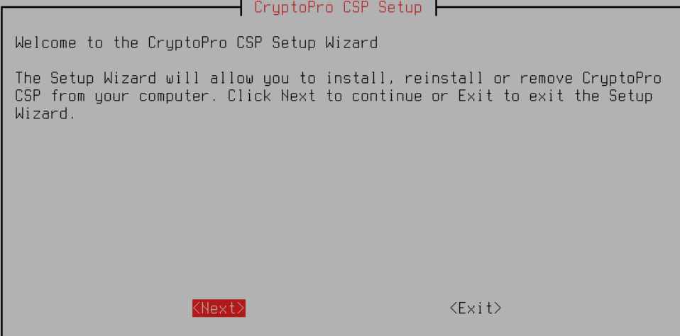

Далее выбираем компоненты, которые нужно установить. **Нужные компоненты отмечаем \*** (с помощью клавиши Пробел) и нажимаем **Next**.

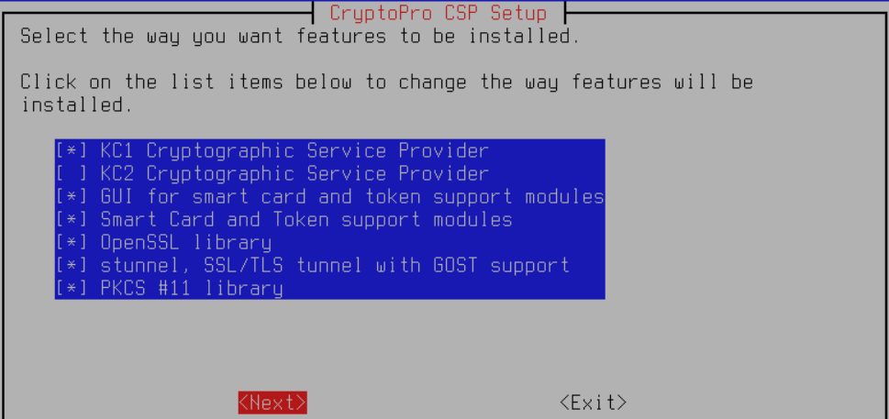

Затем нажимаем **Install**.

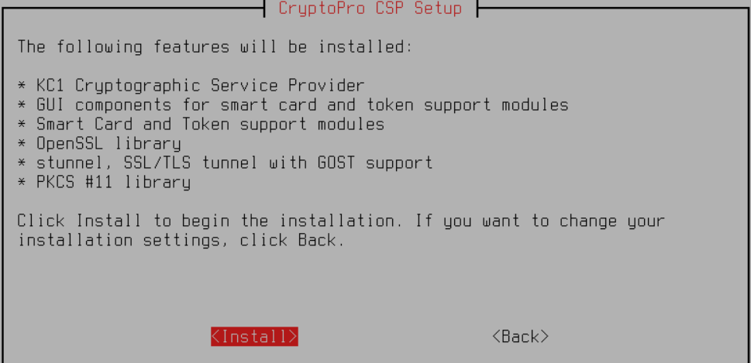

После окончания установки нажимаем **ОК**.

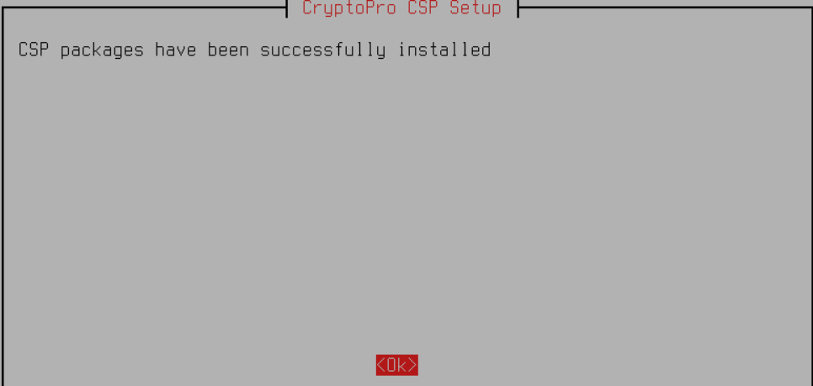

Вводим лицензию (серийный номер) КриптоПро.

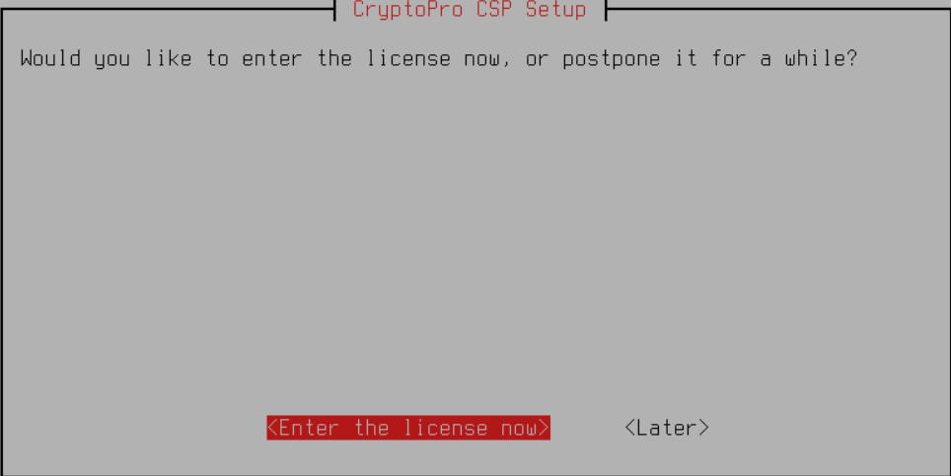

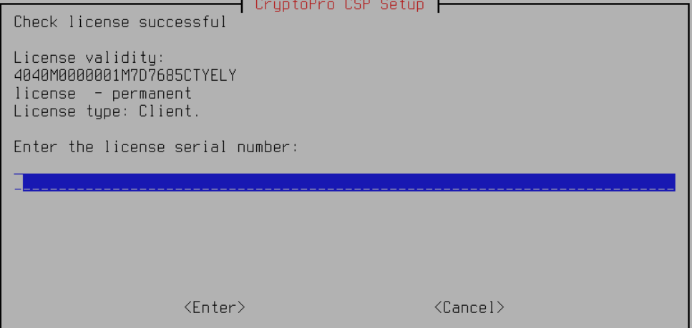

Для выхода из установщика выбираем **Exit**.

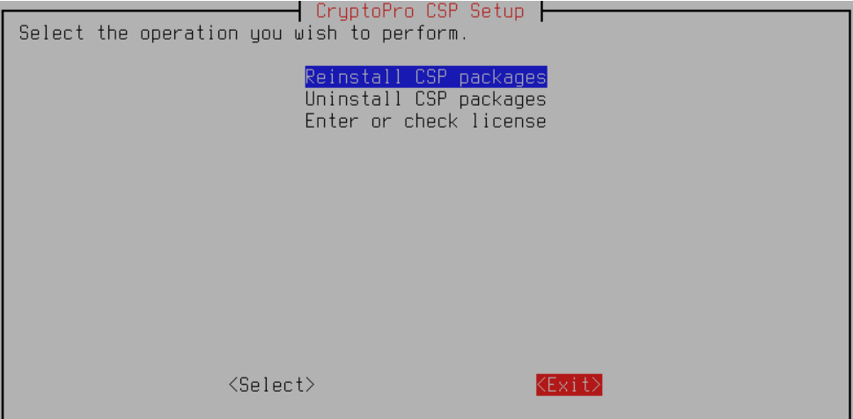

КриптоПро установлен на данный ПК.

**4.** Добавляем биологический ДСЧ (если при создании ЭП, не срабатывает ДСЧ). Вводим в терминале:

**sudo /opt/cprocsp/sbin/amd64/cpconfig -hardware rndm -add bio_gui -level 4 –name**

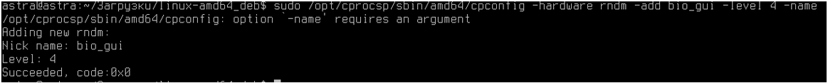

**sudo /opt/cprocsp/sbin/amd64/cpconfig -hardware rndm -add bio_gui -level 4 -name GUI BioRNG**



**5.** В настройках 1С устанавливаем внешнюю компоненту и указываем путь до СКЗИ.

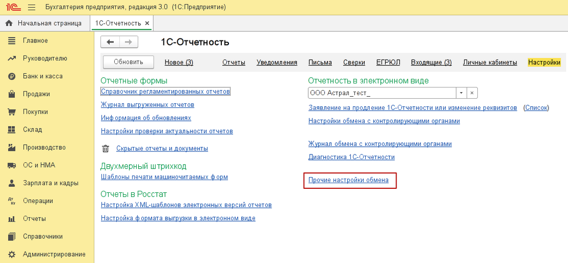

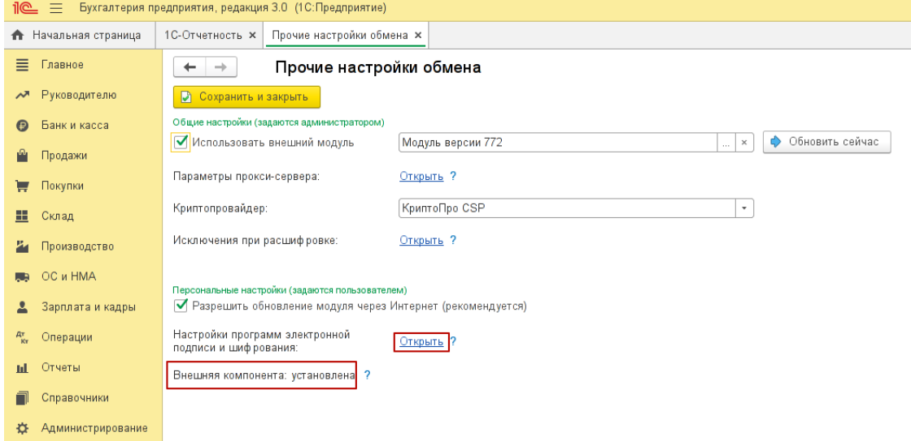

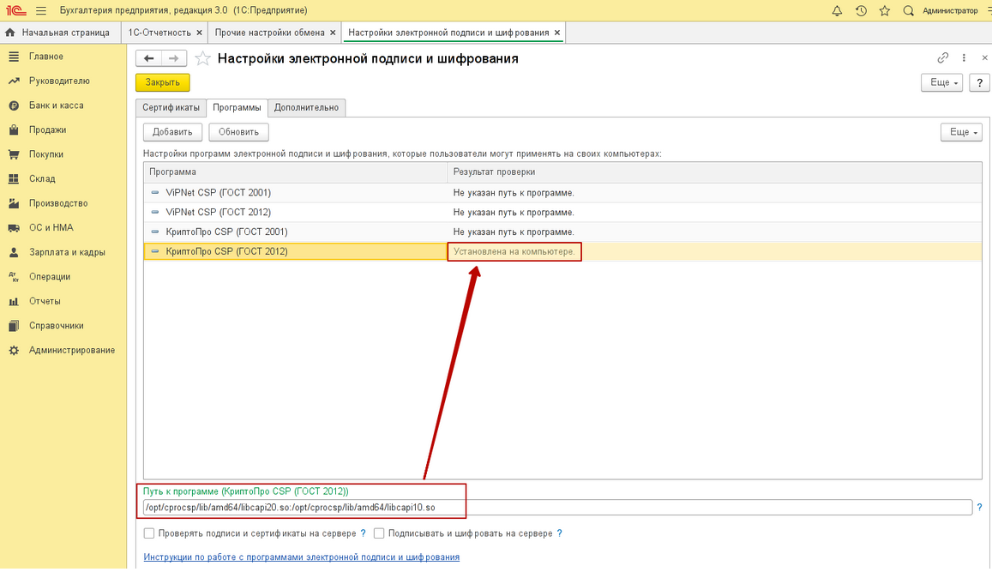

Путь для 64-х битного КриптоПро: /opt/cprocsp/lib/amd64/libcapi20.so:/opt/cprocsp/lib/amd64/libcapi10.so

Путь для 32-х битного КриптоПро: /opt/cprocsp/lib/ia32/libcapi20.so:/opt/cprocsp/lib/ia32/libcapi10.so